中国研究生操作系统开源创新大赛
项目说明书

作 品 名 称： | 跨操作系统的任务调度框架
参 赛 队 伍： | 热带风味
完 成 日 期： | 2026年7月

目 录

目 录 1
第 1 章 绪 论 2
1.1 目的与意义 2
1.2 项目背景 3
1.2.1 传统调度模型 3
1.2.2 vsched2 的核心设计 3
1.2.3 项目创新点 3
第 2 章 技 术 理 论 5
2.1 设计思想 5
2.2 技术路线 5
2.3 代码原创说明 6
2.3.1 AsyncOS 侧修改 6
2.3.2 StarryOS 侧修改 7
第 3 章 项目介绍 9
3.1 功能介绍 9
3.1.1 任务切换 9
3.1.2 任务调度 12
第 4 章 实验测试 14
4.1 测试说明 14
4.2 测试结果 14
4.2.1 任务操作测试 14
4.2.2 TCP服务器测试 14
第 5 章 实现难点说明 15
5.1 vDSO机制的实现 15
5.2 接口的设计 16
第 6 章 总 结 17

绪 论

目的与意义
本项目面向“智能机器人的 AIOS”赛题，设计并实现了一个独立于操作系统的统一调度框架 vsched2，并将其分别移植到 StarryOS（宏内核）和 Async-OS（unikernel）两个内核平台上进行适配验证。
智能机器人应用通常需要同时处理高频视觉感知、实时运动控制和多传感器数据融合等混合负载，有资源受限、复杂推理和控制时效的要求，因此需要操作系统内核提高调度性能高。同时，机器人应用通常采用定制化的内核，因此具有跨内核移植特点的调度器可以使开发更简洁。
在基于 Linux 的机器人系统中，这些负载的调度分别由用户态异步运行时和内核的 CFS 调度器管理，二者相互独立，缺乏统一的优先级协调机制。当机器人需要在推理结果返回的瞬间触发控制动作时，控制路径需要经过用户态和内核态之间的多次往返，每次往返都伴随上下文切换和特权级切换开销，在边缘算力受限的平台上直接影响端到端延迟。
vsched2 针对这一问题，将适合 AI 推理的高吞吐异步任务的协程和适合运动控制的低延迟实时任务的线程统一抽象为 Task 并纳入同一调度循环。通过事件源的优先级驱动机制，高优先级的控制任务能够在传感器中断到达后立即抢占低优先级的推理任务。通过 vDSO 共享运行时机制，用户态和内核态共享同一份调度代码和全局优先级数据，用户态推理协程之间的切换无需陷入内核，从而减少特权级切换开销。通过栈池机制，大量推理协程共享少量栈空间，降低边缘设备的内存消耗。通过vDSO机制和接口设计实现调度器可移植，降低项目的开发难度。
本项目的意义在于：
第一，采用vDSO机制统一用户态和内核态的调度机制，基于Rust语言的异步编程机制和共享调度框架，把传统的进程、线程和协程抽象成统一的任务（task），简化任务管理和调度逻辑。验证统一调度模型对 AI 与实时控制混合负载的协调能力，为机器人操作系统的调度优化提供了新思路。
第二，vsched2 通过一组 trait 接口与具体操作系统解耦，任何内核只要实现这组接口即可接入 vsched2 的调度体系，其已在 StarryOS和 Async-OS两个架构不同的内核平台上完成适配验证，展现了跨内核架构的可移植性；将vDSO支持库vdso_helper、build_vdso和vsched2任务调度模块功能独立成可跨操作系统进行代码级复用的Rust项目，提升操作系统内核开发效率。
第三，整个调度框架以纯软件方式实现，不依赖任何专用硬件，具备在各类嵌入式平台上广泛部署的潜力。

项目背景

传统调度模型
在机器人等需要同时处理 AI 推理和实时控制的场景中，传统操作系统的调度机制面临三个根本性问题。第一，调度对象不统一。AI 推理任务通常由用户态协程运行时管理，运动控制任务由内核的线程调度器管理，两者缺乏统一的调度抽象，无法在一个框架内进行全局优先级比较。第二，调度层次分离。用户态运行时和内核调度器各自独立，当内核发生中断时，同一线程内的所有协程全部被阻塞。第三，任务切换路径割裂。中断上下文和线程上下文的保存与恢复使用各自独立的流程，增加了系统复杂度，也使得跨场景的调度难以优化。

vsched2 的核心设计
针对上述问题，本项目设计了统一调度框架 vsched2。它参考 AsyncOS 的统一执行流思想，但采用纯软件方式（以 vDSO 机制替代 TAIC 硬件），实现跨特权级与跨地址空间的统一调度。vsched2 的核心设计可以归纳为三个方面。
第一，任务抽象与栈池。 vsched2 将线程和协程统一抽象为 Task，作为唯一的调度对象。协程形式下上下文由 Future 状态机在堆上维护，让权后栈可以被其他任务复用；线程形式下上下文由寄存器组保存，让权后栈必须保留。栈池按照空栈/非空栈的区分统一管理两种形式下栈的动态分配与复用，在高并发协程场景下显著降低内存开销。
第二，vDSO 共享运行时。vsched2 基于 vdso_crate_template 构建 vDSO 共享运行时，将同一份调度代码同时映射到用户态和内核态地址空间。用户态调度器可以直接读取 vVAR 中的全局优先级表做出本地调度决策，无需陷入内核。这种用户态与内核态共享调度代码和数据的机制，将大部分任务切换的特权级开销从关键路径上消除。
第三，事件源与优先级机制。 vsched2 将中断、系统调用和 IPC 等事件统一抽象为事件源，每个事件源维护自身的最高优先级。调度器在事件源→地址空间→全局三级优先级体系中选择全局最优任务运行。传感器中断可映射为事件源，高优先级控制任务在事件到达后被立即唤醒并抢占低优先级推理任务，从而在保证推理吞吐量的同时保障控制任务的实时性。

项目创新点
本项目的主要创新点包括：第一，提出了面向 AI 与实时控制混合负载的统一调度模型，将协程和线程作为同一级调度对象，在一个调度循环内完成全局优先级决策。第二，通过 vDSO 共享运行时机制降低了跨特权级调度路径上的开销，用户态推理协程间的切换无需陷入内核。第三，通过栈池和事件源机制兼顾了高并发任务的内存效率和实时任务的响应速度。第四，vsched2 通过 trait 接口与具体 OS 解耦，已在 StarryOS和 Async-OS两个平台上完成适配验证，具备跨内核架构的可移植性。

技 术 理 论

设计思想
本项目的核心研究方法是从 AsyncOS 的统一执行流调度思想出发，将其扩展到不同特权级中，并将调度框架从具体操作系统内核中解耦，使其具备跨内核架构的可移植性。
在软件开发思想上，vsched2 采用模块化、接口驱动的设计理念。调度框架本身不持有任何操作系统的具体类型引用，所有与底层 OS 的交互都通过一组 trait 接口完成。Task、Stack、Context、VSpace、TrapInfo、SMP、UserData 七个依赖接口构成了 vsched2 与外部 OS 之间的唯一耦合点。任何操作系统只要为这七个接口提供实现，即可接入 vsched2 的调度循环。这种设计确保了调度框架的核心逻辑完全独立于操作系统的具体实现，不同内核平台（如 StarryOS 和 Async-OS）上运行的调度代码可以是完全相同的二进制镜像。
在跨特权级调度方面，项目借鉴了 Linux vDSO 机制的基本原理，并通过 vdso_crate_template 框架将其扩展为能够承载完整调度运行时模块的共享机制。vsched2 的调度代码被编译为独立的共享库，通过内存页面映射同时出现在内核地址空间和每个用户进程的地址空间中，且代码段和全局状态（vVAR）在所有地址空间中指向同一份物理页面。这种设计使得用户态调度器能够在不陷入内核的情况下完成本地调度决策，从而在软件层面实现了 AsyncOS 中 TAIC 硬件所承担的跨特权级共享功能。
在可移植性方面，项目践行了“一次编写，多内核复用”的思想。vsched2 的核心调度逻辑（约数千行 Rust 代码）在 StarryOS（宏内核）和 Async-OS（unikernel）两个平台上完全复用，无需修改。每个平台只需提供约数百行的适配代码——即七个 trait 接口的实现——即可将 vsched2 接入其调度体系。两套适配代码虽然针对不同内核编写，但遵循完全相同的接口约定，因此 vsched2 的调度行为在两个平台上保持一致。

技术路线
本项目技术路线的核心是"设计统一调度框架 → 在双内核平台移植验证 → 面向机器人场景做应用映射"。
第一，设计并实现 vsched2 统一调度框架。通过任务抽象将线程和协程统一为同一级 Task，通过栈池管理栈的动态分配与回收，通过 vDSO 机制实现用户态与内核态的调度代码共享，通过事件源抽象将中断与 IPC 统一纳入调度框架，通过事件源、进程、全局三级优先级实现跨进程的全局调度决策。
第二，将 vsched2 移植到两个架构不同的内核平台进行验证。在 StarryOS（宏内核）侧，通过实现七个 trait 接口、重写 trap 向量、修改系统调用分发路径和启动流程，将 vsched2 接入 StarryOS 的调度体系。在 Async-OS（unikernel）侧，通过替换原有的调度器引用、修改任务上下文结构和中断入口，将 vsched2 替代 Async-OS 的原有调度模块。
（未来实现）第三，面向智能机器人场景进行调度优化映射。将机器人应用中的 AI 推理任务映射为 vsched2 的协程 Task，利用协程共享栈降低内存消耗；将运动控制任务映射为高优先级线程 Task，保证实时性；将摄像头、串口等传感器中断映射为事件源，实现事件驱动的优先级调度。

代码原创说明
vsched2 调度框架本身的代码为自主设计实现，除依赖库外未引用第三方代码。
运行平台引用了已有的操作系统AsyncOS和StarryOS。AsyncOS （AsyncModules/async-os）是一个基于 Rust 异步编程模型的 unikernel 操作系统。StarryOS（https://github.com/Starry-OS/StarryOS） 是一个基于 Rust 的组件化宏内核操作系统。在这些操作系统上实现vsched2所需接口、接入vsched2调度模块并正常运行，验证了vsched2具备跨内核架构的可移植性。

AsyncOS 侧修改
vdso 目录（新增）：加载 vDSO 共享库，实现 MemIf 依赖接口以完成 vDSO 的页面分配、物理页面映射、权限管理和内核虚拟地址查询等底层操作。调用 vdso_crate_template 提供的初始化 API 将 vsched2 的函数表注册到虚表中，使内核能够通过虚表调用 vsched2 的提供接口。
modules/trampoline 目录（新增）：实现 vsched2 调度器的七个 trait 接口（Task、Stack、Context、VSpace、TrapInfo、SMP、UserData），为 Async-OS 的任务模型、内存管理、特权级切换等模块提供 vsched2 所需的适配层。同时修改了 Async-OS 原有的中断入口，使其在完成上下文保存后将控制权交给 vsched2 的调度循环；修改了 task_api 的实现，使任务的创建、让权和退出操作统一通过 vsched2 的接口完成。
modules/executor 目录（修改）：将 Async-OS 原有的执行器中对调度器的引用从原本的本地调度器替换为 vDSO 调度器（即 vsched2），使任务的提交和执行均在 vsched2 的调度循环管理下进行。
modules/arch_boot 和 modules/runtime 目录（修改）：在系统初始化流程中加入了 vDSO 的初始化过程，包括加载共享库镜像、注册虚表和初始化 vsched2 的内核调度器。初始化完成后，通过 vsched2 的线程入口进入调度循环，替代原有的启动流程。
modules/sync 目录（修改）：在任务操作（让出、阻塞、退出）中，将关中断的时机从任务状态设置之后调整为任务状态设置之前，防止状态设置后但在关中断前被外部中断打断而导致调度状态不一致。
modules/taskctx 目录（修改）：修改了任务上下文的数据结构，增加了 vsched2 调度所需的元数据字段（如优先级、进程编号、协程标志等），使其更适合用于 vDSO 调度器的任务管理。同时修改了获取当前运行任务的方式，从原来读取 per-CPU 变量改为从 vsched2 调度器的当前任务指针中获取。

StarryOS 侧修改
core/src/vsched/ 目录（新增）：实现了 vsched2 调度器的全部七个依赖接口（Task、Stack、Context、VSpace、TrapInfo、SMP、UserData），以及 vsched2 的引导流程（vsched2_bootstrap）、trap 向量替换、让权跳板、上下文恢复路径和 vsched2_active 开关机制。具体文件包括：mod.rs（引导流程与接口注册）、task.rs（VschedTaskImpl）、context.rs（特权级与地址空间切换）、trap_vector.rs（汇编 trap 向量和 yield trampoline）、trapframe.rs（UserTrapFrame 和恢复路径）、trap.rs（TrapHandlerCoroutine）、stack.rs（VschedStackImpl）、userdata.rs（vDSO 私有数据地址翻译）和 smp.rs（多处理器接口）。
vdso 目录（新增）：加载 vDSO 共享库，实现 MemIf 依赖接口以完成 vDSO 的页面分配、物理页面映射、权限管理和内核虚拟地址查询等底层操作。调用 vdso_crate_template 提供的初始化 API 将 vsched2 的函数表注册到虚表中。包含 src/lib.rs（MemIf 六方法实现与 vdso_init）和 build.rs（编译构建脚本）。
api/src/syscall/ 目录（修改）：在系统调用分发入口处增加了 vsched2 特殊陷入（sysno=0xdead）的拦截逻辑，使 vsched2 用户态调度器发起的跨进程调度陷入不被误当作普通系统调用处理。
api/src/task.rs（修改）：新增了 trap 分发器（vsched_trap_dispatcher）的实现，完成系统调用、缺页异常和信号投递等同步陷入的处理。同时修改了 clone 系统调用的实现，使其在 vsched2 活跃时通过 vsched2 的进程创建接口登记子任务。
src/main.rs（修改）：修改了系统启动流程，在原有 StarryOS 初始化流程的基础上增加了 vdso_init（vDSO 内核侧加载）、create_vsched_init_task（初始用户任务构造）和 vsched2_bootstrap（引导进入调度循环）三个步骤，使系统启动后由 vsched2 的调度循环接管。
arceos/modules/axtask/src/api.rs（修改）：在 on_timer_tick、yield_now、block_on 和 current_check_preempt_pending 等关键路径上增加了 vsched2_active 守卫逻辑，使这些路径在 vsched2 活跃时把控制权转交给 vsched2，在 vsched2 不活跃时回归原有的 axtask 调度逻辑。

项目介绍

功能介绍
vsched2是使用vDSO机制封装为共享库的调度器，提供任务调度与中断响应功能，并且通过事件源注册支持将更多事件（例如进程间通信和异步系统调用）接入调度。其具备以下的功能特点：
统一线程与协程：通过上下文接口支持线程的寄存器上下文和协程的Future上下文；通过栈池机制支持线程的栈专用，协程的栈复用；通过统一的任务切换路径，将线程与协程视为同级的任务。
统一中断和任务：通过将中断与就绪队列均实现为事件源，在调度决策时比较中断优先级和就绪任务的优先级，决定响应中断或运行就绪任务；通过统一的切换路径将中断处理整合为任务调度的一部分。
统一调度用户态和内核态任务：使用vDSO的数据共享机制，使调度器无论在用户态或在内核态，均可以获取所有进程的优先级；在用户态调度时，根据下一任务与当前任务是否位于同一进程决定是否陷入内核，降低特权级切换频率。
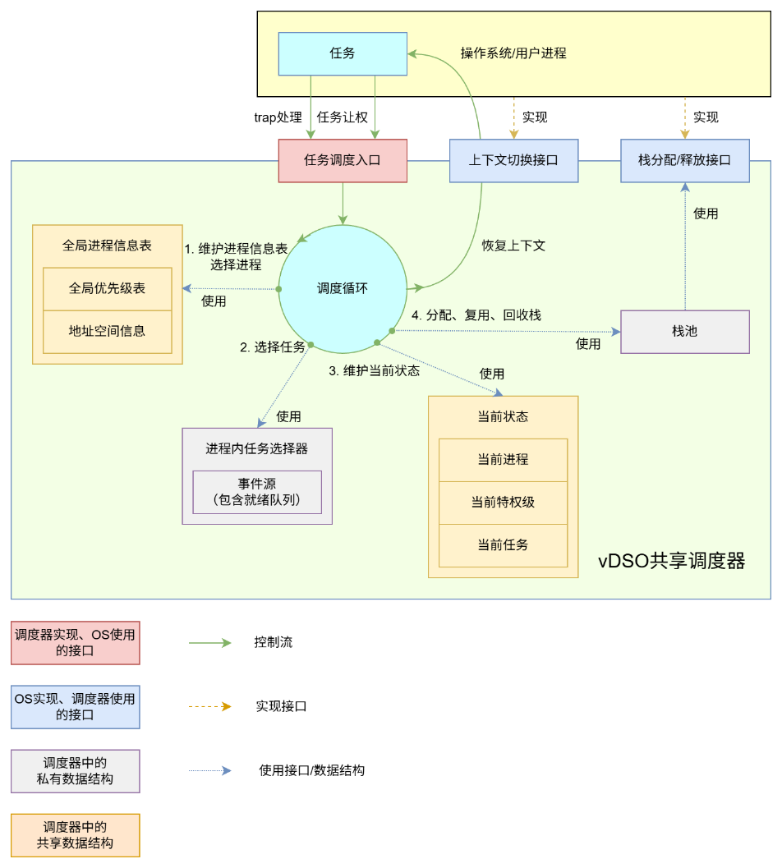
vsched2的项目结构如上图所示。其主要功能即为运行调度循环，一方面通过兼容线程、协程、中断上下文的保存和恢复接口和地址空间切换接口，实现进程、线程、协程的统一切换框架；一方面通过vDSO共享的调度信息，实现用户态和内核态的统一调度。为了支持调度循环的运行，vsched2内部维护了一些全局变量，其中全局进程信息表（用于进程调度决策）和当前状态（如当前任务、当前特权级等）通过vDSO机制实现跨地址空间共享；进程内任务选择器和栈池在地址空间中私有。为了实现可移植的调度框架，vsched2需要操作系统实现上下文恢复、地址空间切换等接口；也会给操作系统提供调度循环入口等接口。
接下来从两个部分详细介绍vsched2调度器的设计：任务切换和任务调度。

任务切换
调度器中实现了主调度循环（main_loop），包含了从操作系统跳转进入调度器的中断入口（trap_entry）、线程入口（thread_entry），以及调度器中的所有逻辑。主调度循环的逻辑如下流程图所示。
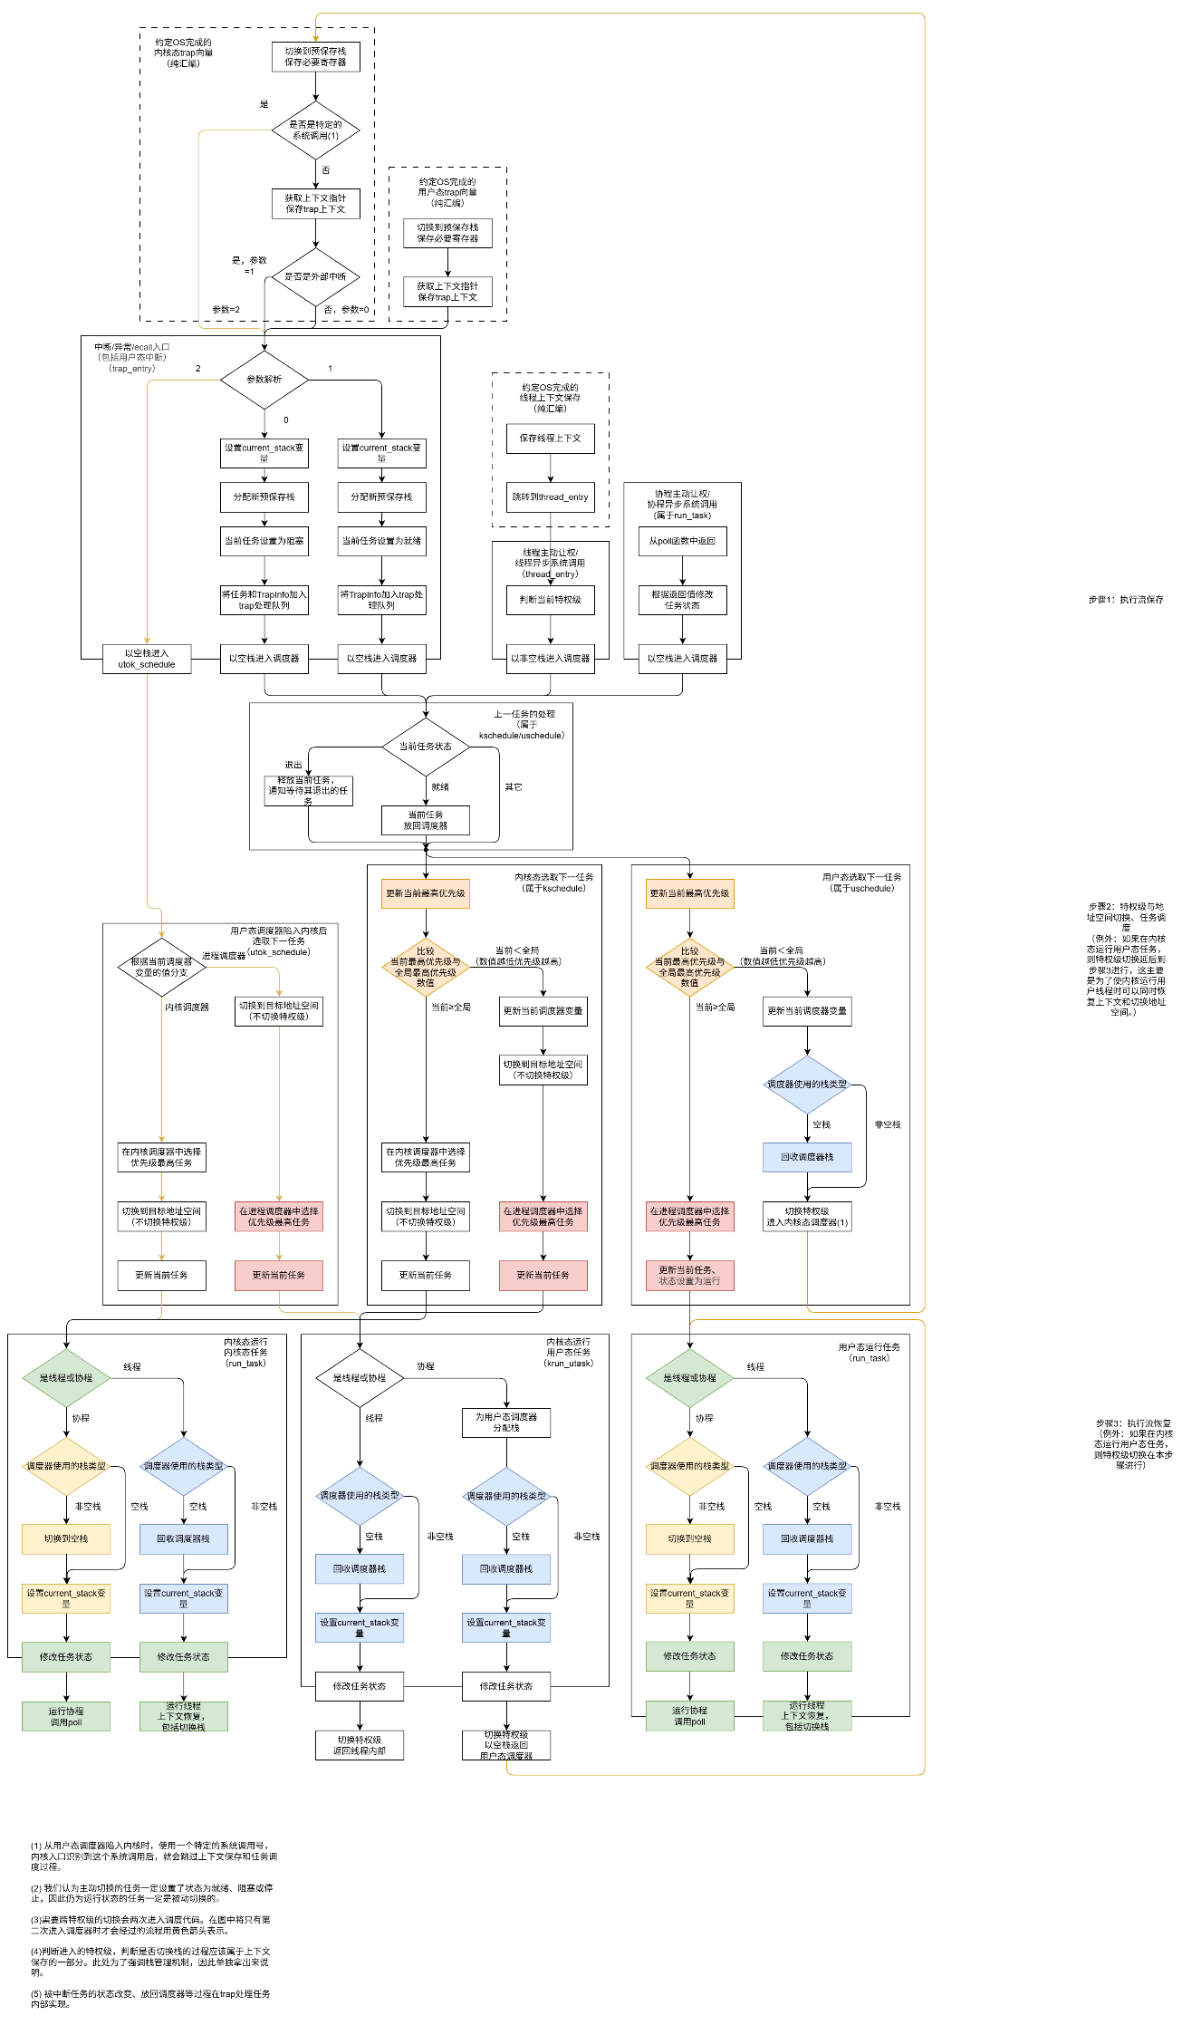
任务切换过程可以分为两个过程：从任务进入调度器、从调度器运行任务。
从任务进入调度器的过程根据任务特权级、调度器特权级、进入原因分为以下情况：
用户态线程进入内核调度器（中断/异常/系统调用）：陷入内核 → 保存寄存器上下文（包括用户栈）
用户态线程进入用户调度器（用户态中断）：陷入用户态中断入口（即调度入口） → 保存寄存器上下文（包括用户栈）
用户态线程进入用户调度器（通过线程式接口正常返回）：保存寄存器上下文（包括用户栈） → 跳转到调度器的线程入口
用户态协程进入用户调度器：从poll函数返回（包括上下文保存）
内核态线程进入内核调度器（中断）：陷入内核态中断入口（即调度入口） → 保存寄存器上下文（包括内核栈）
内核态线程进入内核调度器（通过线程式接口正常返回）：保存寄存器上下文（包括内核栈） → 跳转到调度器的线程入口
内核态协程返回内核调度器：从poll函数返回（包括上下文保存）
从调度器运行任务的过程根据调度器的特权级和地址空间、任务的特权级和地址空间分为以下情况：
用户态运行相同进程的线程：回收调度器栈 → 恢复寄存器上下文（包括切换栈）
用户态运行相同进程的协程：调用poll函数
用户态运行不同进程的线程：回收调度器栈 → 陷入内核 → 切换进程上下文 → 恢复寄存器上下文（包括切换栈和返回用户态）
用户态运行不同进程的协程：回收调度器栈 → 陷入内核 → 切换进程上下文 → 分配调度器栈（这里必须回收再分配的原因是老栈和新栈位于不同的地址空间中） → 返回用户态调度器（包括切换栈、恢复上下文和返回用户态） → 调用poll函数
用户态运行内核线程：回收调度器栈 → 陷入内核 → 恢复寄存器上下文（包括切换栈）
用户态运行内核协程：回收调度器栈 → 陷入内核 → 调用poll函数
内核态运行用户线程：根据需要切换进程上下文 → 恢复寄存器上下文（包括切换栈和返回用户态）
内核态运行用户协程：根据需要切换进程上下文 → 分配调度器栈 → 返回用户态调度器（包括切换栈、恢复上下文和返回用户态） → 调用poll函数
通过在调度循环中实现如上的情况，即可实现进程和协程的统一、用户态和内核态任务的统一。

任务调度
vsched2的任务调度分为两级：进程间调度与进程内调度。进入调度器后，首先由进程间调度获取优先级最高的进程，再在该进程中进行进程内调度，选择下一个运行的任务。对于进程间调度的结果不是当前进程的情况，若调度器位于用户态，则需要陷入内核后切换地址空间；若调度器位于内核态，则直接切换地址空间。
进程间调度的判断依据是每个进程的优先级字段，其代表了进程内所有任务（线程和协程）的最高优先级。该字段在进程中可能导致优先级变化的事件（如任务创建、中断到达）发生时更新。通过vDSO的共享数据机制，每个进程的优先级字段在所有进程和内核间共享。
进程内调度先从每个事件源获取其内部任务的最高优先级，再从取得的优先级最高的事件源中取出任务。“事件源”是一个抽象类型，用于接收某一类型的事件或消息（例如IPC、系统调用）并将它们转化为对应的处理协程供调度器运行。事件源需要按优先级顺序提供不同的处理协程。事件源具有以下接口：
- 获取当前该事件源中可运行协程的最高优先级（若当前没有协程可运行，则返回一个比最低优先级更低一级的优先级）
- 取出最高优先级的处理协程（取出的协程不需其它操作即可直接运行，例如一些需要给协程传递信息的事件源实现中，取出的协程应该已传递了对应的信息）（为了方便进程优先级的管理，该接口还要返回取出该协程后，新的最高优先级）
请求-响应队列结构是模块间通信（IPC、系统调用、软硬件通信）的常用方式。通过多态，可以将传统意义上的协程就绪队列、不同的请求-响应队列，以及外部中断控制器（例如riscv的PLIC）均实现为事件源（目前仅实现了就绪队列和中断队列）：
- （带优先级的）协程就绪队列可以很简单地实现为事件源。从中取出的协程就是当前处于就绪状态的协程。
- 请求队列会使用一个协程处理队列中的所有请求。因此，从中的协程即为该处理协程，而最高优先级即为该处理协程的优先级。
- 响应队列的不同响应通常对应不同的协程，这些协程即为发出请求后阻塞等待响应的协程。为了将响应与对应的协程按照优先级排列并取出最高优先级的协程，可能需要采用多队列或者堆的结构。同时，在取出阻塞的协程前，需要通过一些方式将对应的响应传入协程内部。
- 外部中断控制器具备挂起中断并每次返回最高优先级的中断的功能，因此可以把中断优先级作为返回的最高优先级，把取出的中断对应的处理协程作为返回的协程。
通过事件源，可以在请求-响应队列模型中，将数据/消息与任务直接绑定，去除原本专用于将数据/消息分发到对应任务的分发任务，以及对应任务的唤醒开销。

实验测试

测试说明
在接入了vsched2调度器的AsyncOS上，运行了两个测试：任务操作测试和tcp服务器测试。每个测试都分为功能测试和性能测试两部分。
在任务操作测试中，功能测试涵盖任务创建、让出、阻塞（通过互斥锁实现）、join等操作。性能测试则是创建一定量的任务，每个任务让出一定次数，统计所有任务执行完成的时间。
在TCP服务器测试中，AsyncOS上运行的服务端相同，其会创建任务处理建立连接，该任务会等待接收消息，并将消息字符串反转后发送回发方。功能测试内容为客户端建立连接后，将终端输入的内容发送到服务端并打印返回的结果。性能测试内容为客户端建立一定量的连接，每条连接进行一定量的发送-接收来回，以连接为单位统计完成时间。
测试的详细操作见code目录下的“运行说明.md”文件。

测试结果

任务操作测试
功能测试表明，调度器可以正确处理任务创建、让出、阻塞、join等操作，并进行了任务调度。测试结果见“演示视频-任务调度.mp4”。
性能测试中，创建100个任务，每个任务让出100次，测得创建任务的平均耗时为393ms，所有任务执行完成的平均耗时为1.750s。详细数据见“测试数据.xlsx”。

TCP服务器测试
功能测试表明，基于vsched2调度器运行的TCP服务器功能正常，可以执行创建任务处理连接、等待消息的接收和发送的功能。客户端也验证了返回的消息符合预期。“演示视频-服务器应用.mp4”。
性能测试中，同时建立了10个连接，各发送1条1024字节的消息。从建立连接，发送消息到接收回复的平均用时为2.260s。详细数据见“测试数据.xlsx”。

实现难点说明

vDSO机制的实现
最初，实现vDSO共享库的编译与加载比较复杂，主要有以下难点：
第一，为了使一个库的编译产物符合vDSO的标准，需要设置许多元数据（例如在Cargo.toml中设置crate-type = ["cdylib"]），并在编译期传入特定的参数（例如设置静态编译标准库）。
第二，vDSO与一般库相比多出的功能（例如访问共享数据）也需要手动在代码中实现。
第三，映射页面并加载vDSO的过程比较复杂，在不同操作系统间有相似性，但未实现代码复用。
因此，我们实现了构建vDSO共享库的辅助工具（vdso_crate_template）。最初的设计将其实现为模板，vDSO共享库的开发者先拷贝一遍模板代码，再在其中编写该共享库的具体逻辑。但这样仅解决了前两个问题，并且代码拷贝的方式与Rust依赖相比也具有难以区分复用的代码和新编写的代码、难以版本管理等问题。为了解决这些问题，我们重构了该辅助工具，分为了以下两个子模块：
vdso_helper：通过被vDSO共享库依赖的方式，为vDSO共享库提供一系列功能。一部分是vDSO与一般库相比新增的功能：定义和引用共享数据。一部分是由于vDSO需要独立编译而被限制的功能，vdso_helper绕开了一部分限制，让vDSO共享库依赖和调用外部编译单元的接口。其通过定义虚函数表并由外部传入函数指针的方式实现调用接口，并通过声明宏封装接口定义和实现的操作。基于该功能，vdso_helper使vDSO内部可以使用外部的logger打印调试输出，也使vsched2定义由操作系统实现的接口成为可能。
build_vdso：将vDSO共享库编译为so文件，并生成对应的api库。对于编译过程，build_vdso先生成一个wrapper，其也是一个Rust项目，包含vDSO所需的元数据和语法结构（如panic函数）。wrapper会依赖真正的vDSO共享库，并导出vDSO共享库中的所有符号。之后，再以特定的参数编译wrapper，生成vDSO共享库的二进制文件。一个api库会在编译的同时生成。api库中封装了外部需要的所有函数，例如映射和加载vDSO的函数（需要外部通过crate_interface提供页面映射等操作的实现），通过虚函数表调用vDSO的api的函数，以及初始化vDSO依赖接口的函数。通过依赖api库，外部代码可以方便地使用vDSO共享库的功能。
通过该工具的支持，vsched2调度器得以实现为vDSO共享库，并通过vDSO机制实现代码与数据的跨特权级共享。

接口的设计
为了保证vsched2的可移植性，需要合理地划定调度器与操作系统的功能范围，并进而确定它们之间的接口。为了降低移植难度，vsched2并未规定任务、栈、事件源等一部分调度的具体数据结构，而将这些结构交给操作系统定义。vsched2通过vdso_crate_template提供的依赖接口功能配合指向这些结构的指针实现类似trait object的功能，从而适配不同操作系统的不同任务数据结构。
调度器与操作系统的功能范围如下：
任务的定义：由操作系统提供。系统需要实现调度器要求任务具备的接口。
任务调度：就绪队列管理、当前任务管理、调度算法均由调度器提供。
任务切换：由调度器提供。
trap处理：操作系统仍需提供trap处理任务。在trap进入内核时并需要处理trap时进入调度器，切换到trap处理任务。
任务让出：系统负责提供用户使用的API，在其中设置任务状态为就绪，然后协程返回Pending。
任务阻塞和唤醒：阻塞队列及阻塞操作由操作系统提供。调度器负责在调度循环中检测任务为就绪态还是阻塞态，从而决定是否将前一个任务放回就绪队列。任务的唤醒也由操作系统提供，且过程中会调用调度器的接口将任务放回就绪队列。
基于这样的功能范围划定，调度器需要操作系统实现如下接口：
Task：对任务数据结构进行的操作，包括获取任务相关信息、获取任务栈、恢复任务上下文、设置返回值、释放退出的任务。
Stack：对栈数据结构进行的操作，包括栈的分配和回收，栈底指针的获取。
Context：特权级切换。
TrapInfo：对“Trap信息”数据结构进行的操作，以及根据Trap信息处理对应Trap。
SMP：在多核模式下获取当前的cpuid。
VSpace：地址空间切换。
UserData：为了在内核态访问某些用户态的私有调度数据而设置的接口。
在实现这些接口后，调度器向操作系统提供以下API：调度器初始化；进程信息的创建和释放；将任务放入就绪队列；将Trap信息放入处理队列；获取当前进程、当前任务和当前栈；从任务进入调度循环的中断入口和线程入口。

总 结
本项目设计并实现了统一调度框架 vsched2，并将其分别移植到 StarryOS 和 Async-OS 两个内核平台上进行适配验证。项目从智能机器人的高频视觉推理、实时运动控制、多传感器融合、对操作系统调度的高异步需求出发，针对性地设计了三项核心技术机制——任务抽象与栈池（统一协程与线程为同一级调度对象，降低高并发感知任务的内存消耗）、vDSO 共享运行时（同一份调度代码在用户态和内核态之间共享，减少推理-控制切换路径上的特权级开销）和事件源与优先级调度（传感器中断直接映射为事件源，高优先级控制任务抢占低优先级推理任务）。
目前，vsched2 在 StarryOS 上的七个依赖接口（Task、Stack、Context、VSpace、TrapInfo、SMP、UserData）已全部实现并通过编译，trap 向量替换和系统调用分发集成已经完成。vDSO 移植已通过 vipc 库的七项功能测试（覆盖单/跨进程、单/多核场景），验证了 vDSO 共享运行机制的正确性。端到端的调度通路仍在调试中，当前的核心阻塞问题是 pid=1 的 wait4 死循环——block_on 在内核态 yield 了用户任务，导致恢复路径误判任务类型而崩溃。vsched2 在 Async-OS（unikernel）上的移植已独立完成功能验证。
项目整体尚未完全开发完成，后续工作围绕以下四个方向展开。第一，在 RK3588/SG2002 开发板上完成系统部署，包括内核启动、驱动适配和 vsched2 调度循环在真实硬件上的运行验证。第二，打通从摄像头帧采集、NPU 模型推理到机械臂电机控制的完整机器人应用链路，使 AI 推理任务（协程）和运动控制任务（线程）在 vsched2 的统一调度下协同运行。第三，开展性能评估，在端到端延迟、推理帧率、内存消耗和系统启动速度等维度上与 Linux 基线进行对比，量化 vsched2 统一调度模型在机器人场景下的实际性能收益。
此次参赛过程中，团队在系统编程和底层调度机制的工程实现方面获得了宝贵的实践机会。通过从设计文档到代码实现、从接口定义到跨内核适配的完整开发流程，团队成员加深了对操作系统调度核心、虚拟内存管理、特权级切换和上下文管理等底层机制的理解。同时，vsched2 在 StarryOS（宏内核）和 Async-OS（unikernel）两个架构截然不同的内核上的适配经历，也让团队认识到良好的接口抽象对于系统软件可移植性的重要意义。
本项目在开发过程中得益于多个开源项目的贡献，谨此表示感谢。感谢 StarryOS 开源操作系统内核项目（https://github.com/Starry-OS/StarryOS）、AsyncOS异步内核项目（https://github.com/AsyncModules/async-os）和 ArceOS 组件化内核框架项目（https://github.com/arceos-org/arceos）提供的完整内核基础设施。

